ANOTACE
- Cílová skupina:
Práce je určena pro žáky 7. ročníku
- Téma:
Teoretické základy zpracování surovin, praktická práce, těstoviny
- Cíl:
Žáci využijí teoretické poznatky při práci v kuchyni, získají manuální zručnost a kuchařské dovedností

- Pomůcky:
pracovní list, suroviny, potřeby k vaření ve školní cvičné kuchyňce, pracovní oblečení

- Klíčová slova:
těstoviny, těstovinový salát
- Pilotáž:
Žáci si ověřili schopnost manuální zručnosti při přípravě těstovin a využití ve zdravém pokrmu. Ocenili přehlednost zápisu receptu, zadání postupu práce a také možnost ochutnávkou ihned ověřit kvalitu svého výrobku. Také ocenili možnost aplikovat své nové vědomosti doma.

PRACOVNÍ LIST
Těstovinový salát
1. Obeznámení s receptem
2. Výběr těstovin
3. Vaření těstovin
4. Výběr a příprava zeleniny
5. Příprava salátu
6. Dokončení – ochucení
7. Servírování
8. Ochutnávka

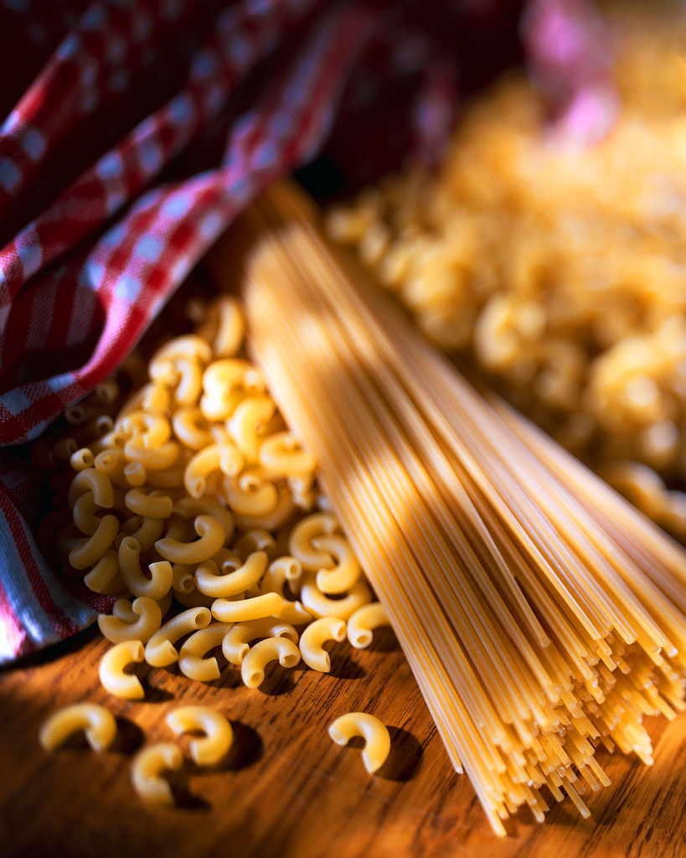

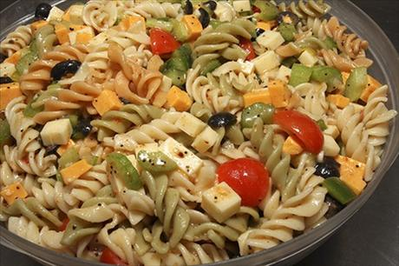
.Těstovinový salát

UKÁZKA

Těstovinový salát:
Suroviny:
Zelenina- okurek, rajčata
1cm šunky
1cm sýru
Majonéza nebo tatarka
Těstoviny
Postup:
Uvaříme těstoviny a dáme je do mísy. Nakrájíme si zeleninu, šunku a sýr na kostičky a smícháme s těstovinami. Pak přidáme majonézu nebo tatarku.
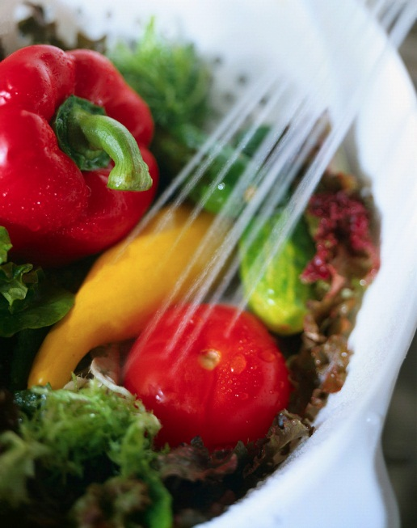

Suroviny:

½ sáčku drobných těstovin

čerstvá zelenina podle vlastního výběru

10 dkg šunky

10 dkg tvrdého sýru nebo nivy

sůl, česnek, jogurt (dresing)

Postup práce

1. Do osolené vařící vody vložíme určené množství těstovin, vaříme asi 10 minut.

2. Scedíme těstoviny, propláchneme studenou vodou a necháme zchladnout.

3. Nakrájíme vybrané druhy zeleniny na kostičky, také šunku a sýr.

4. Ve velké míse smícháme těstoviny a pokrájenou zeleninu.

5. Nyní salát ochutíme vhodnou omáčkou nebo jen jogurtem.

6. Servírujeme a dobrou chuť

PAK UŽ JEN DOBROU CHUŤ

KVÍZ

1. TĚSTOVINY VKLÁDÁME DO VODY.

a) studené

b) vařící

c) nevaříme je

2. KTERÉ PŘÍCHUTĚ DÁME DO VODY S TĚSTOVINAMI

a) pepř

b) sůl a olej

c) cukr

3. JAKÝ DRUH JÍDLA JE TĚSTOVINOVÝ SALÁT:

a) snídaně

b) hlavní jídlo

c) dezert

4. JAK JE MOŽNÉ OCHUTIT TĚSTOVINOVÝ SALÁT:

a) džem

b) skořicí

c) jogurtem

Seznam zdrojů

Zdroj: vlastní tvorba autora
Foto: vlastní fotoalbum autora
Dostupný z http://office.microsoft.com/cs-cz/images/

